残疾人就业情况联网认证网站登录操作指南

第1步：登录湖南省人民政府门户网（http://www.hunan.gov.cn/），点击“政务服务”

第2步：进入湖南省一件事一次办网站搜索“全国残疾人按比例就业情况联网认证”，点击“立即办理”


第3步：选择所在县市区点击“在线办理”进入（注：如平江选项为灰色可选择本市其他任意县市区选项）
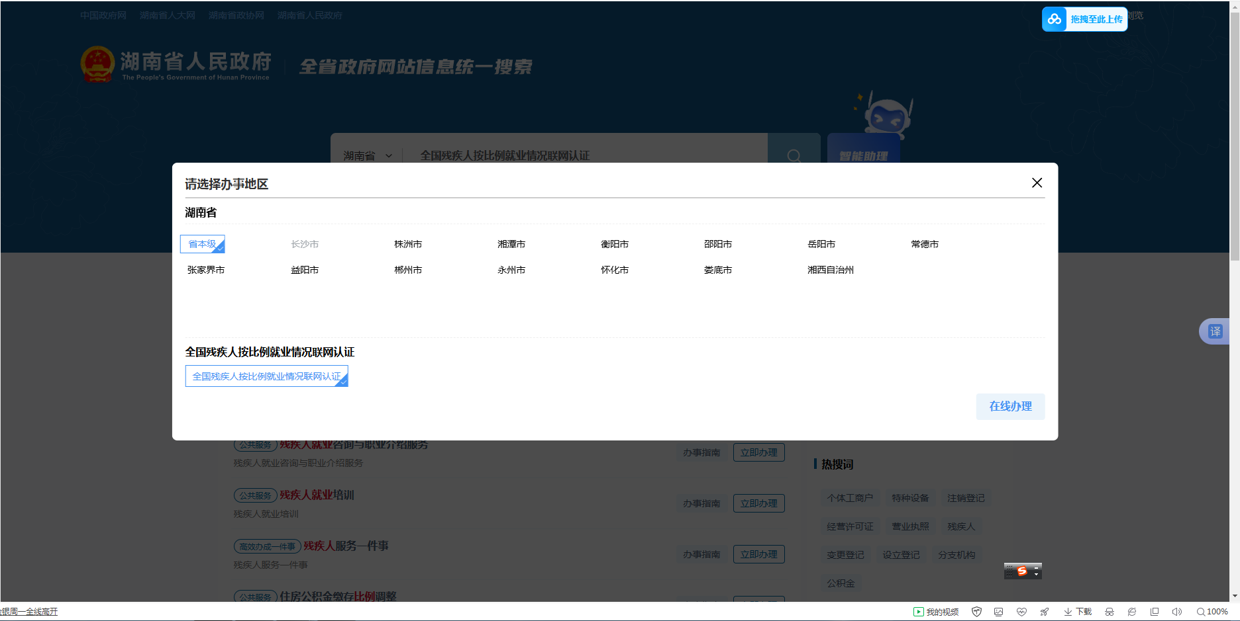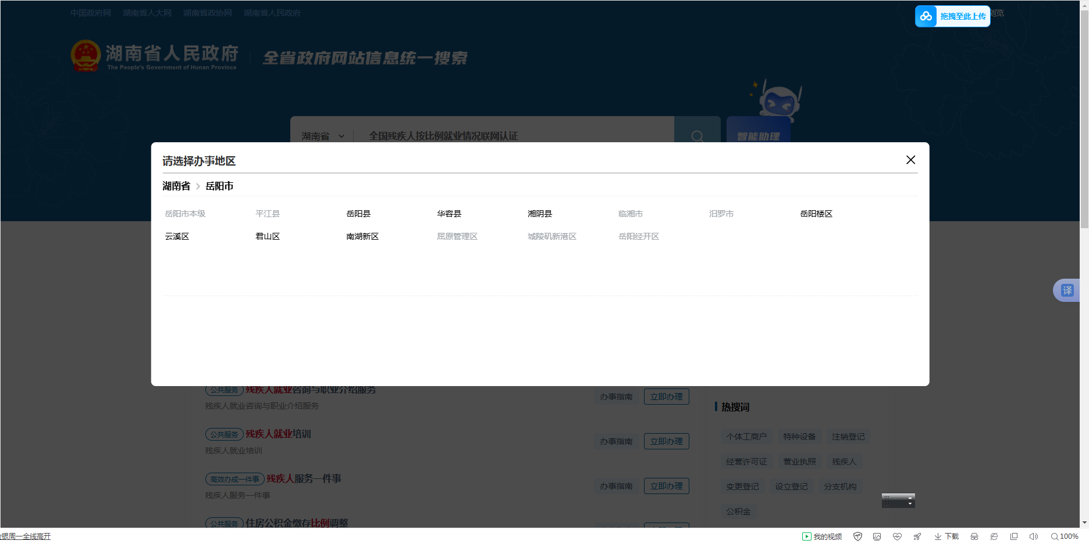
第4步：在登录窗口点击“法人登录”进行账号登录


